Komunikat prasowy

Nowoczesna technologia lakierowania i inteligentne rozwiązania programowe dla Volkswagen Autoeuropa

Dürr realizuje projekt lakierni efektywnej pod względem emisji CO₂ z integracją systemową obejmującą cały zakład

Radom, 25 czerwca 2026 r. – Dürr buduje „pod klucz” lakiernię dla Volkswagen Autoeuropa, równocześnie wdrażając kompleksowe rozwiązanie programowe. Projekt łączy nowoczesne technologie aplikacji i suszenia zaprojektowane z myślą o maksymalnej redukcji emisji CO₂ oraz innowacyjną integrację SCADA, która łączy trzy oddzielne lakiernie w jeden system.

W 2024 roku z linii produkcyjnej Volkswagen Autoeuropa zjechało łącznie 236 100 pojazdów - średnio 955 dziennie. Fabryka w portugalskiej miejscowości Palmela przygotowuje się obecnie do wprowadzenia przyszłych modeli poprzez budowę nowej lakierni oraz zaawansowane oprogramowanie do optymalizacji procesów.

Lakierowanie efektywne pod względem zużycia zasobów dzięki EcoBell4 Pro
Volkswagen Autoeuropa wykorzystuje EcoBell4 Pro Hu z technologią 2x2K w procesie nakładania lakieru bezbarwnego. Wybrano wersję 2x2K, aby umożliwić aplikację zarówno lakierów bezbarwnych w wersji błyszczącej, jak i matowej za pomocą jednego aplikatora, jednocześnie minimalizując zużycie środków płuczących przy zmianach produktu. Wysokoobrotowy atomizer rotacyjny działa zgodnie z opracowaną przez Dürr zasadą „High Transfer Efficiency” (HTE), osiągając wydajność aplikacji na poziomie do 90 procent. Parametry pracy zoptymalizowane pod kątem HTE wraz ze specjalistycznym talerzem rozpylającym i systemem pierścienia powietrza formującego, umożliwiają niższą prędkość obrotową, krótszą odległość lakierowania oraz 30-procentowe zmniejszenie zużycia powietrza formującego. W efekcie na jedną karoserię zużywa się mniej lakieru bezbarwnego. Jednocześnie zmniejszony overspray obniża zapotrzebowanie na uzdatnianie powietrza, co przekłada się na dodatkowe oszczędności energii.

Inteligentne suszenie o niskim zużyciu energii
Suszenie karoserii odbywa się w elektrycznie ogrzewanym systemie EcoSmartCure. Piec przelotowy, zaprojektowany w koncepcji pracy „stop-and-go”, zapewnia ukierunkowane ogrzewanie - szczególnie w przypadku pojazdów elektrycznych - oraz ogranicza zużycie energii dzięki sterowaniu temperaturą w zależności od zapotrzebowania. Efektem są krótsze czasy suszenia i niższe emisje CO₂.
Scentralizowany system SCADA dla trzech lakierni
Równolegle do inżynierii procesu Dürr wdraża nowoczesną, przyszłościową architekturę programową: DXQcontrol łączy nową lakiernię oraz dwa istniejące budynki — główny system lakierniczy oraz oddzielny system dwukolorowy do malowania dachów — w jednym, zunifikowanym środowisku SCADA. Integracja ta jest wymagająca, ponieważ obejmuje zarówno migrację oprogramowania zewnętrznego dostawcy, jak i aktualizację przestarzałego systemu do najnowszej generacji DXQcontrol. „Dzięki rozwiązaniu programowemu obejmującemu cały zakład łączymy trzy odrębne lakiernie o różnych bazach technologicznych – to niezwykle złożone zadanie”, mówi Felix Losch, Senior Manager Digital Products w Dürr. „To właśnie taka integracja przynosi klientowi największą wartość: jeden system zamiast trzech, jeden interfejs użytkownika zamiast wielu platform oraz pełna przejrzystość wszystkich procesów. To nie tylko obniża koszty, ale także znacząco zwiększa elastyczność i wydajność produkcji.”

Precyzyjne planowanie rozpoczęcia produkcji modelu
Projekt „pod klucz” obejmuje także komórkę pomiarową offline, pomieszczenie do mieszania lakierów, a także pomosty robocze i wewnętrzne systemy przenośników. W roli generalnego wykonawcy Dürr koordynuje wszystkie branże i działania projektowe. „Uruchomienie projektu lakierni zbiega się z wprowadzeniem na rynek nowego modelu, co wymaga precyzyjnego planowania i ścisłej koordynacji na wszystkich etapach budowy”, wyjaśnia Marcus Treppschuh, Senior Vice President Sales & Marketing w Dürr. „Korzystając z naszego doświadczenia zdobytego w licznych projektach pod klucz, rzetelnie wywiążemy się z tego zobowiązania i dostarczymy Volkswagen Autoeuropa lakiernię, która wyznacza nowe standardy zarówno pod względem technologicznym, jak i środowiskowym”. Projekt będzie realizowany w trzech fazach, a jego zakończenie zaplanowano na połowę 2027 roku.

Ilustracje

Ilustracja nr 1: Dzięki EcoBell4 Pro i procesowi HTE zużycie lakieru bezbarwnego na jedną karoserię jest niższe.

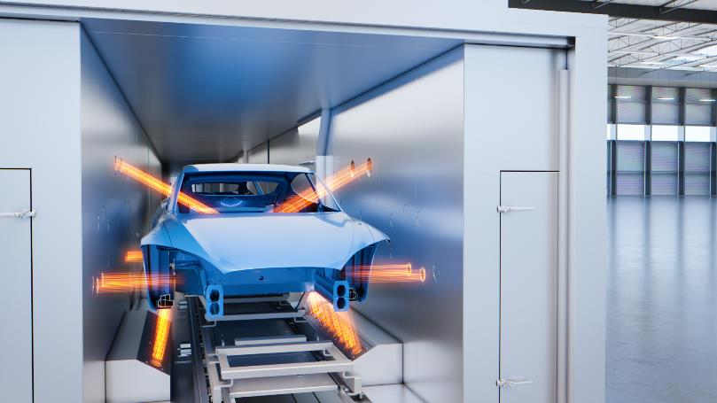
Ilustracja nr 2: Piec przelotowy EcoSmartCure ogranicza zużycie energii dzięki regulacji temperatury zależnej od zapotrzebowania.

Informacje o Grupie Dürr
Założona w 1990 roku w Radomiu, na południe od Warszawy, firma Dürr Poland specjalizuje się w dostarczaniu systemów transportu technologicznego, projektowaniu w zakresie mechanicznym oraz dostarczaniu oprogramowania hard i software. Do obszarów działalności spółki należy również podmontaż przenośników i szaf sterowniczych oraz ich uruchomienie na budowie, które znajdują zastosowanie w przemyśle motoryzacyjnym oraz innych branżach przemysłowych. Firma zatrudnia ok. 600 pracowników.
Dzięki bogatemu doświadczeniu, Dürr Poland wspiera klientów w optymalizacji procesów produkcyjnych, zwiększaniu efektywności oraz zapewnianiu wysokich standardów jakości. Accevo Sp. z o.o. z siedzibą w Krakowie dostarcza kompleksowe rozwiązania IT dla zoptymalizowanej produkcji procesowej.

Grupa Dürr jest jedną z wiodących na świecie firm zajmujących się inżynierią mechaniczną i budową maszyn, posiadającą szczególne kompetencje w dziedzinie automatyzacji, cyfryzacji i efektywności energetycznej. Jej produkty, systemy i usługi umożliwiają wysoce wydajne i zrównoważone procesy produkcyjne – głównie w przemyśle motoryzacyjnym, dla producentów mebli i domów drewnianych, a także w montażu produktów medycznych i elektrycznych oraz w produkcji akumulatorów. Grupa Dürr osiągnęła w 2025 r. obroty w wysokości 4,2 mld euro i obecnie zatrudnia około 18 000 pracowników w 124 lokalizacjach w 32 krajach. Od momentu sprzedaży działu technologii środowiskowych pod koniec października 2025 r. działalność firmy została skonsolidowana w trzech działach:

- Automotive: technologia malowania, montaż końcowy, technologia testowania i napełniania, a także technologia produkcji elektrod akumulatorowych
- Industrial Automation: systemy montażowe i testowe do komponentów samochodowych, urządzeń medycznych i towarów użytkowych, a także rozwiązania w zakresie zrównoważonej technologii
- Woodworking: maszyny i urządzenia dla przemysłu drzewnego

Contact
Dürr Systems AG
Carina Lachnit
Marketing
Phone: +49 7142 78-4899
E-Mail: carina.lachnit@durr.com
www.durr.com

